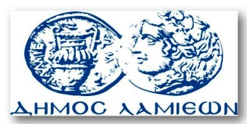  ΠΡΟΣ: ΜΜΕ | ΔΗΜΟΣ ΛΑΜΙΕΩΝ  Γραφείου Τύπου  & Επικοινωνίας  Λαμία, 15/5/2015
Ρυθμίσεις οφειλών προς το Δήμο Λαμιέων

Από τη Διεύθυνση Οικονομικών Υπηρεσιών του Δήμου Λαμιέων ανακοινώνεται ότι σύμφωνα με τις διατάξεις του Ν.4321/2015, περί ρυθμίσεως οφειλών τρίτων προς ΟΤΑ, καλούμε όλους τους ενδιαφερόμενους δημότες που έχουν οφειλές, οι οποίες προκύπτουν μέχρι την ισχύ του παρόντος νόμου, να υποβάλουν αίτημα στην Οικονομική Υπηρεσία του Δήμου Λαμιέων προσκομίζοντας τα απαραίτητα δικαιολογητικά.
Για περισσότερες πληροφορίες και διευκρινίσεις οι ενδιαφερόμενοι μπορούν να επικοινωνούν με τα τηλέφωνα 22313 51080, 22313 51053, 22313 51062.

Από το Γραφείο Τύπου

